NOMBRE DE LA ESCUELA:
SECTOR: | AÑO ESCOLAR:
GRADO: 6TO | UBICACIÓN:
TURNO: MATUTINO | ZONA ESCOLAR:
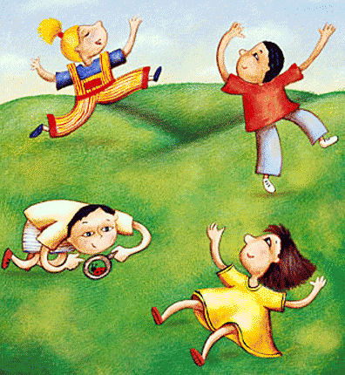
ASIGANATURA: | FORMACION CIVICA Y ETICA
BLOQUE: | I
TEMA: | DE LA NIÑEZ A LA ADOLESCENCIA
SUBTEMAS | MI CRECIMIENTO Y DESARROLLO | NUESTRO DERECHO A LA SALUD | APRENDO A DECIDIR SOBRE MI PERSONA | INDAGAR Y REFLEXIONAR | DIALOGAR | PAGINA
APRENDIZAJE ESPERADO | Analiza la importancia de la sexualidad y sus diversas manifestaciones en la vida de los seres humanos. | Reconoce la importancia de la prevención en el cuidado de la salud y la promoción de medidas que favorezcan el bienestar integral | Consulta distintas fuentes de información para tomar decisiones responsables. | Establece relaciones personales basadas en el reconocimiento de la dignidad de las personas y cuestiona estereotipos. | Establece relaciones personales basadas en el reconocimiento de la dignidad de las personas y cuestiona estereotipos | 8- 29
COMPETENCIAS | Conocimiento y cuidado de sí mismo | Sentido de pertenencia a la comunidad | la nación y la humanidad

ASIGANATURA: | FORMACION CIVICA Y ETICA
BLOQUE: | II
TEMA: | TOMAR DECISIONES CONFORME A PRINCIPIOS ÉTICOS PARA UN FUTURO MEJOR

SUBTEMAS | NUEVOS SENTIMIENTOS Y EMOCIONES |  | VIVIR CONFORME A PRINCIPIOS ÉTICOS | JUSTO ES APOYAR A QUIENES SE ENCUENTRAN EN DESVENTAJA | INDAGAR Y REFLEXIONAR | APLICACIÓN JUSTA DE LAS REGLAS | PAGINA
APRENDIZAJE ESPERADO | Aplica estrategias para el manejo y la  manifestación de las emociones sin  lesionar la dignidad propia ni la de los  Demás. |  | Formula metas personales y prevé  consecuencias de sus decisiones  y acciones. | Argumenta sobre las razones por las  que considera una situación como justa  o injusta | Aplica principios éticos derivados en  los derechos humanos para orientar  y fundamentar sus decisiones ante  Situaciones controvertidas. | Qué es prioritario en un juego, las  ventajas personales para ganar o la participación de todos mediante la  Aplicación justa de las reglas. | 30-51
COMPETENCIAS | Autorregulación y ejercicio responsable de la libertad | Apego a la legalidad y sentido de justicia |  | Autorregulación y ejercicio responsable de la libertad

ASIGANATURA: | FORMACION CIVICA Y ETICA
BLOQUE: | III
TEMA: | LOS DESAFÍOS DE LAS SOCIEDADES ACTUALES
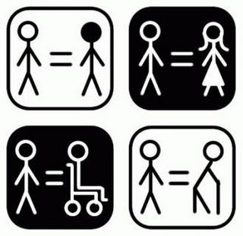

SUBTEMAS | DESAFÍOS ACTUALES | DIÁLOGO ENTRE CULTURAS | HUMANIDAD IGUALITARIA, SIN RACISMO | REVISAMOS COSTUMBRES EN NUESTRA CONVIVENCIA | PAGINA
APRENDIZAJE ESPERADO | Analiza críticamente las causas e implicaciones de problemas sociales. | Valora que en México y en el mundo las  personas tienen diversas formas de vivir,  pensar, sentir e interpretar la realidad,  y manifiesta respeto por las distintas culturas de la sociedad. | Manifiesta una postura crítica ante situaciones de discriminación y racismo en la vida cotidiana. | Cuestiona las implicaciones del uso inadecuado de los recursos en el ambiente local y mundial. | 52-79
COMPETENCIAS | Respeto y valoración de la diversidad | Sentido de pertenencia a la comunidad | la nación y la humanidad

ASIGANATURA: | FORMACION CIVICA Y ETICA
BLOQUE: | IV
TEMA: | LOS PILARES DEL GOBIERNO DEMOCRÁTICO
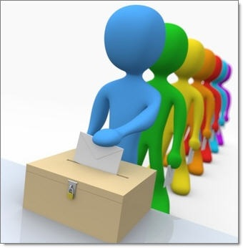

SUBTEMAS | DERECHOS Y RESPONSABILIDADES DE LA CIUDADANÍA | NUESTRO COMPROMISO CON LA LEGALIDAD | FORTALEZAS DE UN GOBIERNO DEMOCRÁTICO | MECANISMOS DE LA DEMOCRACIA | PAGINA
APRENDIZAJE ESPERADO | Ejerce los derechos y las responsabilidades que le corresponde como integrante de una colectividad. | Argumenta sobre las consecuencias del  Incumplimiento de normas y leyes que regulan la convivencia y promueve su cumplimiento. | Valora las fortalezas de un gobierno democrático. | Explica los mecanismos de participación  Ciudadana que fortalecen la vida democrática. | 80-101
COMPETENCIAS | Apego a la legalidad y sentido de justicia | Comprensión y aprecio por la democracia | Comprensión y aprecio por la democracia

ASIGANATURA: | FORMACION CIVICA Y ETICA
BLOQUE: | V
TEMA: | ACONTECIMIENTOS SOCIALES QUE DEMANDAN LA PARTICIPACIÓN CIUDADANA

SUBTEMAS | Los conflictos: un componente de la convivencia diaria |  | Corresponsabilidad en los asuntos públicos |  | Las acciones del gobierno a través de los medios de comunicación | Cultura de paz y buen trato | PAGINA
APRENDIZAJE ESPERADO | Participa en la solución de conflictos,  tomando en consideración la opinión  de los demás y empleando  mecanismos de negociación  y mediación. |  | Argumenta sobre la importancia de la  participación individual y colectiva en  conjunto con autoridades, para la atención  de asuntos de beneficio común. |  | Compara la información proveniente de  diversas fuentes sobre las acciones del  gobierno ante las demandas ciudadanas  Planteadas. | Propone estrategias de organización y  participación ante condiciones sociales  desfavorables o situaciones que ponen  en riesgo la integridad personal y colectiva. | 102-124
COMPETENCIAS |  | Manejo y resolución de conflictos |  | Manejo y resolución de conflictos | Participación social y política

